

VY_32_INOVACE_16_VÝCHOVA KE ZDRAVÍ_2_ OBVAZOVÉ TECHNIKY
Dětský domov, Základní škola a Střední škola, Duchcov, příspěvková organizace
Registrační číslo: cz.1.07/1.4.00/21.0559
Mgr. Ladislava Hofmanová

Obvazové techniky
Zásady obvazování:
1) Obvaz musí především plnit funkci, pro kterou byl použit.
2) Musí být přiložen rychle, to však nesmí být na úkor správnosti provedení.
3) Po přiložení obvazu s ním již nemanipulujeme.
4) Při prosáknutí krví původní vrstvy nesundáváme, pouze přikládáme nové.
5) Obvaz vždy přesahuje krytí rány.
6) Stejně jako všechna ošetření, tak i obvazy provádíme pouze na sedících nebo ležících pacientech.
7) Obvázanou končetinu se snažíme znehybnit.
8) Přiložený obvaz kontrolujeme, zda je stále funkční - zda se neposouvá, neškrtí apod.

Závěs horní končetiny z trojcípého šátku
Obvaz je podpůrný. Šátek položíme základnou kolmo přes prsa. Jeden cíp směřuje k nohám, druhý na rameno poraněné končetiny. Nemocnou končetinu vložíme do šátku, základna musí podpírat dlaň ruky. Dolní cíp vedeme přes zdravé rameno, kde oba cípy svážeme. Na vrcholu šátku zavážeme uzel
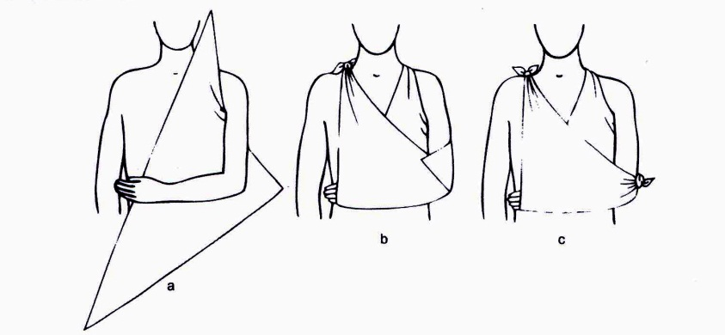

Šátkový obvaz ruky
Základnu třícípého šátku přeložíme v manžetu. Postižený položí ruku na šátek prsty směrem k vrcholu. Vrchol šátku přeložíme přes prsty tak, aby dosahoval na hřbetní stranu zápěstí. Cípy šátku po stranách stáčíme, pak je překřížíme nad středem zápěstí a obtočením upevníme manžetu kolem zápěstí. Zavážeme na hřbetu zápěstí a volné konce cípů podsuneme pod okraj předešlé otočky.

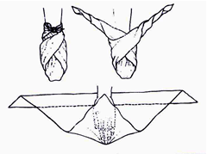

Šátkový obvaz nohy
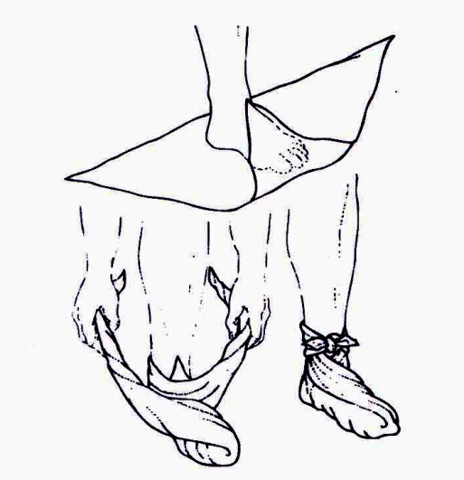
Na rozložený šátek položíme dolní končetinu celým chodidlem. Pata směřuje k základně šátku, od které je vzdálena 15 cm, prsty k vrcholu šátku, ten přehneme přes prsty a nárt, až dosahuje vrchol na přední hranu bérce. Volně stočené cípy křížíme na hřbetu nohy a vedeme je nad kotníkem kolem bérce, čímž upevníme základnu šátku k bérci. Cípy vpředu zavážeme.
Šátkový – kravatový obvaz nártu
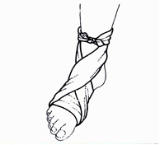
Střed kravaty klademe přes sterilní krytí na nártu. Cípy kravaty otočíme přes chodidlo, kde je křížíme. Zpět na nártu provedeme další křížení cípů. Konce cípů obtočíme kolem kotníků a vpředu zavážeme.

Šátkový obvaz paty
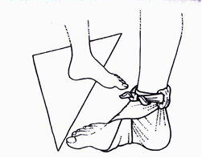
Střed chodidla položíme na střed základny šátku, vrchol směřuje k patě a za ni. Vrchol zvedneme nad patu, stočené cípy křížíme přes nárt a vedeme nad kotníkem tak, abychom zachytili vrchol šátku. Cípy spojíme vpředu uzlem.

Šátkový – kravatový obvaz kolena

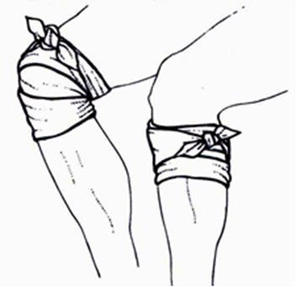
Střed kravaty položíme přes koleno vpředu. Cípy pod kolenem zkřížíme, jedním cípem přichytíme pruh nad čéškou, druhým pod ní. Cípy opět překřížíme nad kolenem a zavážeme nad čéškou.

Klasový obvaz palce
Základní otáčku provedeme kolem zápěstí. U pravého palce vedeme obinadlo šikmo přes hřbet ruky na vnější stranu posledního článku palce. Otočíme palec a vracíme se přes hřbet palce na jeho vnější stranu šikmo k zápěstí. Kolem zápěstí a palce tvoříme osmičku. Otočky opakujeme až další sestoupí na základní článek palce a k zápěstí. Každá otočka kryje ⅔ předcházející. Obvaz končíme kolem zápěstí.
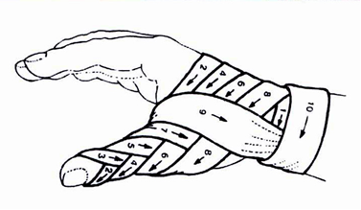

Klasový obvaz hřbetu ruky
Začínáme základní otočkou kolem středních článků prstů. Další otočku vedeme šikmo přes hřbet ruky do výše základního článku palce, ke kterému vedeme obinadlo rovně přes dlaň. Od palce se vracíme šikmo přes hřbet prstů k okraji malíku. Osmičkové otáčky sestupují k zápěstí, kryjí celý hřbet ruky. Končíme otočkou kolem zápěstí.
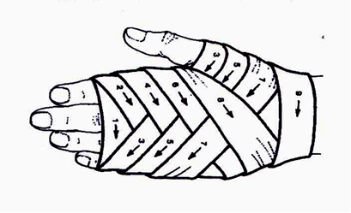

Obvaz paty
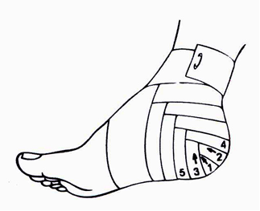
Začínáme otočkou středem paty, další otočky postupují od středu rozbíhavě, až je celá pata zakrytá. Ukončíme otočkou kolem kotníku.
Zdroje:
PHDR. JARMILA KELNAROVÁ PH.D. První pomoc I., Příbram: Grada Publishing, a.s, 2007. ISBN 978-80-247-2182-8.

